ВОЕННАЯ АКАДЕМИЯ ВОЙСКОВОЙ ПРОТИВОВОЗДУШНОЙ ОБОРОНЫ
ВООРУЖЕННЫХ СИЛ РОССИЙСКОЙ ФЕДЕРАЦИИ
ИМЕНИ МАРШАЛА СОВЕТСКОГО СОЮЗА А.М. ВАСИЛЕВСКОГО

Кафедра (радиотехнических средств наблюдения)

Студент пятого курса факультета
(переподготовки и повышения квалификации)
Атрошенкова Александра Владимировна

Номинация: исследования в области технических наук

РАЗРАБОТКА АВТОМАТИЗИРОВАННОГО РАБОЧЕГО МЕСТА
В СФЕРЕ ТОРГОВЛИ

Смоленск – 2014
Автор научной работы
Атрошенкова А.В.
«___» марта 2014 года

1 Проблематика и актуальность научной работы
В настоящее время хранение, поиск и доступ к информации стали важным явлением не только для людей тесно связанных с деятельностью в сфере компьютерных технологий, но и входит в работу обычных людей. Это помогает
им сократить временные, материальные и даже физические затраты на поиск, приобретение, хранение и обмен различными материальными и нематериальными ресурсами.
С развитием программного обеспечения в сфере торговли также появились программные продукты позволяющие осуществлять создание, хранение и поиск необходимой информации – базы данных. При этом базы данных завязаны
на единый сервер компании, что имеет не только явные преимущества,
но и недостатки. Одним из недостатков является невозможность доступа к ней вне компании, т.е. сотрудник компании не может воспользоваться информацией хранящейся на сервере, находясь на встречи с клиентом-поставщиком. Это ведет
к необходимости использования ежедневников, дневников, записных книжек и т.д.
Актуальность работы заключается в назревшей необходимости создания программного обеспечения позволяющего иметь как собственную базу данных
не привязанную к серверу, вести учет товара на складе и напоминаний
о предстоящих заказах, так и позволяющее обновлять, сверяться с базой данных сервера используя сеть интернет.

2 Цели научной работы
Целью работы является решение проблемы реализации в одном программном продукте: собственной базы данных не привязанной к серверу компании или определенному рабочему месту; вести учет товара на складе
и напоминаний о предстоящих заказах.

3 Задачи научной работы
Для достижения цели научной работы необходимо решить следующие задачи:
реализация базы данных на внешнем носители типа USB-флешь-накопитель или карта памяти micro SD;
совместное использование различных сред разработки программного обеспечения и базы данных.

4 Научная новизна и теоретическая значимость научной работы
Научная новизна и теоретическая значимость работы обуславливаются следующими новыми научными результатами, полученными в ходе исследований:
разработана общая структурная схема универсального автоматизированного рабочего места в сфере торговли, которая позволила создать бесплатное универсальное программное обеспечение – аналог система 1С;
разработанное программное обеспечение можно применять в различных торговых сферах обслуживания, заранее выгрузив данные компании созданные в MS SQL.

5 Патентно-лицензионная ценность научной работы
Патентно-лицензионная ценность научной работы подтверждена двумя актами реализаций: № 02-13/03 – при разработке универсального программного обеспечения АРМ; № 3 от 12 декабря 2013 г. – при проведении учета и контроля МПЗ.

6 Материалы и методы исследования

6.1 Обоснование разработки системы
Начальным этапом является выявление предметной области. Она играет большую роль в анализе, структурировании данных и позволяет классифицировать и формализовать информацию обо всех процессах данного исследования.
Предметная область – совокупность связанных между собой функций, задач управления, с помощью которых достигается выполнение поставленных целей,
это часть реального мира, представляющая интерес для конкретного исследования.
Предметная область разрабатываемого программного обеспечения (ПО) – своевременная информация о «спросе» клиента.
При разработке ПО был проведен выборочный опрос фирм по продажам, анализ результатов которого позволил определить исходные данные
для проектирования системы:
список товаров с указанием его кода, количества, стоимости;
список клиентов, с указанием наименования организации, товаров
с указанием его кода, количества, стоимости, количества товара на складе;
На основании анализа исходных данных разрабатываемая база данных должна иметь следующую структуру:
таблица «Магазин», содержащая список услуг с указанием кода услуги, названия услуги, количества на складе, стоимости, количества заказов, формирование заказа, а также отчета продаж за текущую смену;
таблица «Касса», содержашая номер заказа, сумму оплаты и статус «оплачен» или «не оплачен»;
таблица «Склад», содержащая информацию обо всех услугах, присутствующих в прейскуранте, их наличии, о существующих заказах, а так же позволяет сделать заказ на поставку необходимой услуги;
таблица «Выдача», содержащая код услуги, возможность печати товарного чека.

6.2 Анализ аналогов и прототипов
Аналогом данного ПО, которое в настоящее время используют предприятия торговли в своей работе, является система 1С, которая позволяет осуществлять контроль кадрового состава, документооборота, прибыли, товара и т.д. Помимо того, что данная система платная, для работы с ней руководство компании отправляют на платные курсы своих работников, она ориентирована на работу
в организации за стационарным ПК, следовательно не удовлетворяет решению поставленной задачи. Созданный документ в одной версии программы может быть открыт (распечатан) только в программе такой же версии. Такие недостатки как «платная» и «зависимость от версии программы» дали толчок для создания альтернативной программы.
В отличии от аналогов разрабатываемое ПО не привязано ни к рабочему месту, ни к организации в которой работает пользователь, что увеличивает мобильность и коммуникабельность. Кроме того, оно будет иметь приятный
и простой интерфейс, нетребовать специального обучения для работы с ним.
Так же при переходе в другую компанию возможно будет сохранить клиентскую базу, что крайне важно в ряде случаев.
Для ПО разработан алгоритм функционирования, структура используемых баз данных и справочников.
Основными функциями ПО являются:
ввод и удаление данных;
корректировка данных;
ведение дневника;
формирование, просмотр и печать выходных форм:
отчет о планах на определённую дату;
отчет информации о клиентах-поставщиках.
Для функционирования разрабатываемого ПО требуется IBM-совместимый ПК со следующими минимальными требованиями к аппаратной части:
процессор семейства Intel Pentium, 1 ГГц;
объем ОП – 256 Мб;
свободный объем дискового пространства около 100 Мб;
Direct-Х совместимая видеокарта с 64 Мб памяти;
клавиатура;
мышь;
принтер.
Минимальные требования к программной части:
ОС семейства Windows 2003 SP3;
SQL-сервер;
драйвера для принтера;
вспомогательные средства Microsoft Office 2003.
Интерфейс пользователя должен соответствовать стандарту GUI и быть простым и понятным для пользователей. Документация должна содержать общую спецификацию системы и спецификацию программных средств.
Кроме того, с использованием программы CamStudio будут созданы файлы видеопомощи, которые позволят наглядно продемонстрировать функционал различных элементов ПО.

6.3 Средства решения поставленной задачи
Данное ПО разработано в среде программирования Borland Delphi 2010. Отличительной чертой пакета является полная поддержка новых и существующих Web-сервисов, интегрированная модельно-управляемая разработка и возможности предварительного просмотра для MicrosoftR .NET Framework. Borland является первой компанией, открывающей независимый путь к .NET с Delphi 2010 Studio, межплатформенной средой быстрой разработки приложений (RAD) для платформы Windows. Характерной чертой Delphi 2010 Studio также является возможность разработки и развертывания корпоративных приложений. Это позволит разработчикам воспользоваться созданием корпоративных приложений –
от концепции к готовому продукту - еще быстрее с использованием нового UMLT-дизайнера и технологии Model Driven ArchitectureT (MDAT). Эта среда программирования простота и удобна, сочетается с мощью и гибкостью.
Она обеспечивает визуальное проектирование пользовательского интерфейса.
Новые возможности и преимущества BorlandR DelphiTT 2010 Studio:
разработка корпоративных приложений с использованием MDA – ускоряет процесс разработки, позволяя разработчикам ускорить процесс от проектирования к развертыванию, значительно уменьшая количество кода, а также время, необходимое для разработки;
RAD Visual Web Development - дает возможность визуальной разработки Web-приложений в среде Delphi 2010 Studio и исключает задачи разработки общего сервера Application Mode;
встроенная межплатформенная поддержка LinuxR - Delphi 2010 Studio поставлятся с Delphi language version of Borland KylixT 3, первой высокоэффективной, визуальной интегрированной средой разработки (IDE)
для быстрого создания баз данных, GUI-, Web-приложений, а также Web-сервисов для операционной системы Linux;
возможности формирования отчетов в масштабах предприятий – дает возможность разработчикам создавать межплатформенные отчеты, что позволяет определять эффективность функционирования приложений;
Royalty-Free DataSnapT Multi-tier Application Deployment (ранее MIDAS) – это новое лицензирование, которое позволяет разработчикам целостных, одиночных, клиент-серверных и многоуровневых приложений вести разработку без дополнительной платы во время рабочего использования;
разработка приложения для Windows XPT - Delphi 2010 Studio включает поддержку Windows XP Theme, позволяющую разработчикам создавать приложения, которые используют преимущества интерфейса Windows XP User.
В качестве служб данных, которые отвечают за хранение, выборку данных и за сохранение их целостности при разработки системы, использована серверная СУБД MS SQL Server 2005.

6.4 Разработка интерфейса программного продукта
Для удобства пользователя необходимо реализовать интерфейс работы
по стандартам Windows-приложений.
При проектировании учитывались следующие требования: естественность (интуитивность), непротиворечивость, неизбыточность, непосредственный доступ к системе помощи, гибкость, непротиворечивость и стандартизация.
Учитывая требование естественность (интуитивность) к пользовательскому интерфейсу, работа с системой не должна вызывать у пользователя сложностей в поиске необходимых элементов интерфейса для управления процессом решения поставленной задачи.
Согласно требованию непротиворечивость, если в процессе работы с системой пользователем были использованы некоторые приемы работы с некоторой частью системы, то в другой части системы приемы работы должны быть идентичны. Также работа с системой через интерфейс должна соответствовать установленным, привычным нормам (например, использование клавиши Enter).
Требование неизбыточность означает, что пользователь должен вводить только минимальную информацию для работы или управления системой. Например, пользователь не должен вводить незначимые цифры (00010 вместо 10). Аналогично, нельзя требовать от пользователя ввести информацию, которая была предварительно введена или которая может быть автоматически получена из системы. Желательно использовать значения по умолчанию где только возможно, чтобы минимизировать процесс ввода информации.
В процессе работы необходимо, чтобы система обеспечивала пользователя необходимыми инструкциями. Система помощи отвечает трем основным аспектам – качество и количество обеспечиваемых команд; характер сообщений об ошибках и подтверждения того, что система делает. Сообщения об ошибках должны быть полезны и понятны пользователю.
Требование гибкость показывает, насколько хорошо интерфейс системы может обслуживать пользователя с различными уровнями подготовки.
Для неопытных пользователей интерфейс может быть организован
как иерархическая структура меню, а для опытных пользователей как команды, комбинации нажатий клавиш и параметры.
Согласно требованию непротиворечивость и стандартизация данные
на экране следует располагать таким образом, чтобы пользователь знал, где найти и где ожидать вывода необходимой информации.

6.5 Блок схема программного обеспечения
Для разработки программного обеспечения составлена блок схема (рисунок 1). Данная обобщённая блок схема описывает процесс функционирования программы.
На этапе (1) производится идентификация пользователя. При не правильном вводе пароля программа не выходит на этап (2).
На этапе (2) программа выводит окно, в котором высвечивается список отделов. На этом же этапе есть возможность просмотреть выполнение заказов
на поставку продукции на склад предприятия.
На этапе (3) предоставляется возможность добавления, редактирования
и удаления данных в таблицах.
На этапе (4) производится анализ проделанной работы и если поставленная задача не достигнута, то предоставляется возможность вернуться к этапу (2).
Этап (5) завершение работы при выполнении всех поставленных задач.

Рисунок 1 – Обобщенная блок-схема

6.6 Разработка структуры программного обеспечения
Реализацию предложенной обобщенной блок схемы можно условно разделить на два этапа. Первый этап, разработка базы данных в СУБД MS SQL Server. Структура базы данных представлена на рисунке 2.
На этом этапе определяются связи между таблицами базы данных. СУБД
MS SQL Server позволяет наглядно проследить работу программного обеспечения.

Рисунок 2 – Структура базы данных

Второй этап, разработка интерфейса и дневника в среде программирования Borland Delphi.
В созданное программное обеспечение входят следующие элементы: формы, запросы, отчеты. Прежде всего, была создана главная кнопочная форма, через которую можно попасть уже на другую интересующую кнопочную форму.
После запуска приложения, проведения авторизации (рисунок 3), на экране появляется главная форма (рисунок 4). С помощью, которой можно перемещаться по разным вкладкам программы.
Рассмотрим порядок работы в каждой вкладки разработанного программного обеспечения:
На рисунке 5 изображено стартовое окно для работы в отделе «Магазин».
На форме «Магазин» присутствует окно, в котором отображается информация обо всех деталях, присутствующих в прейскуранте, их стоимости, наличии.
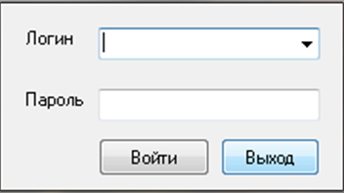

Рисунок 3 – Окно авторизации программы

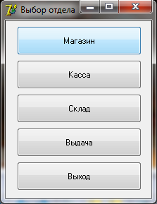

Рисунок 4 – Окно выбора отдела

Так же присутствует фильтрация этих деталей по коду или названию.
Если в поле «Наименование», ввести какие-либо символы, то результатом поиска будут детали, в наименовании которых присутствуют эти символы, независимо
от того, в каком месте они находятся, т.е. в начале, или в середине, или в конце. Поиск по коду детали отображает детали при полном совпадении критерия поиска с кодом детали в таблице, т.е. если введен код детали «1», то результатом будет только деталь с кодом 1. Детали с кодами 11, 12 и т.д. отображаться не будут.

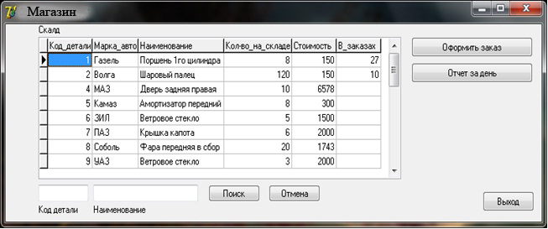
Рисунок 5 – Окно отдела «Магазин»

При нажатии на кнопку «Оформить заказ» открывается форма оформления заказа (рисунок 6). Номер заказа присваивается автоматически, учитывая текущее время и дату в формате “час минута секунда число месяц год”, записанную
без разделительных знаков.
В поле заказчик (рисунок 6) указывается ФИО, адрес заказчика (ИНН, КПП
для организаций). И дальше идет формирование заказа методом поиска деталей
из таблицы «Склад» на стартовой форме магазина и внесением данных о нужном количестве этих деталей.
В правом нижнем углу окна с перечнем заказанных деталей автоматически считается поле «Итого», для постоянного контроля суммы заказа. Для удаления
из заказа какого-либо пункта, необходимо в поле «Позиция заказа» ввести номер строки (он есть в таблице с заказом) детали, которую надо удалить, и нажать кнопку «Удалить». Деталь уйдет из заказа, поле «Итого» автоматически обновится.

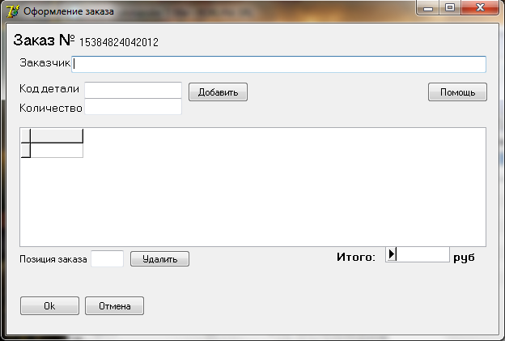
Рисунок 6 – Окно оформления заказа

Пример оформленного заказа показан на рисунке 7. Для постановки заказа в очередь для оплаты, необходимо нажать на кнопку «Ок». Появится кнопка «Счет
к оплате», которая формирует счет к оплате по данному заказу и выводит его
на печать.

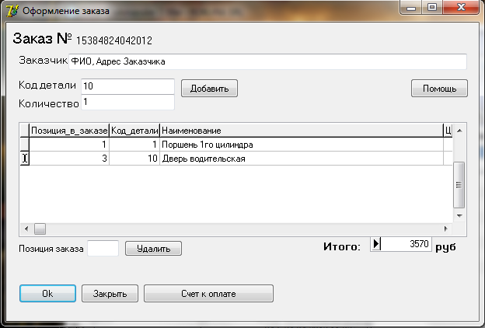

Рисунок 7 – Пример оформления заказа

По окончании рабочей смены (или суток) предусмотрена возможность вывода информации о количестве проданных заказов за день и последующим выводом её на печать. Пример формы ежедневного отчета представлен
на рисунке 8.

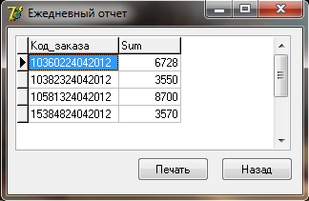

Рисунок 8 – Форма ежедневного отчета

На рисунках 9 и 10 представлены формы отдела «Касса».

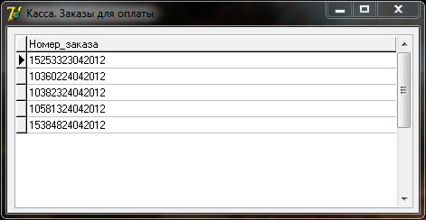

Рисунок 9 – Форма отдела «Касса»

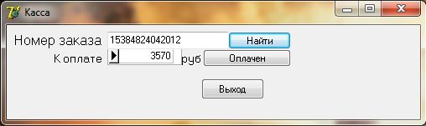

Рисунок 10 – Вид заказа в отделе «Касса»

Форма «Касса» представляет собой самообновляющееся окно
со списком заказов, подлежащих к оплате. Обновление происходит 1 раз в секунду посредством запроса в базу данных о статусах всех заказов. Выводятся в список только те, статус из магазина которых «Готов», статус кассы «ожидание»,
т.е. сформированные заказы, ожидающие оплаты. После установки статуса заказа как оплаченный, его номер уходи из очереди кассы.
На форме «Касса» расположены поле «Номер заказа», куда надо вписать номер заказа, с которым в данный момент мы будем работать (не обязательно первый из списка очереди), и поле «К оплате», в котором, после нажатия кнопки «Найти», выводится информация о сумме к оплате по указанному заказу.
Рабочее окно формы «Склад» представляет собой 2 окна (рисунок 11 и 12). В окне Очередь заказов, так же как и в отделе кассы, автоматически обновляется список оплаченных заказов, которые надо «собрать» для дальнейшей выдачи покупателю/заказчику.
При вводе номера заказа в соответствующее поле на форме Комплектование заказа, появляется информация о деталях и их количестве, необходимых
для данного заказа (рисунок 12). После окончания комплектования статус заказа устанавливается в значение Готов, после чего он автоматически уходит из очереди.

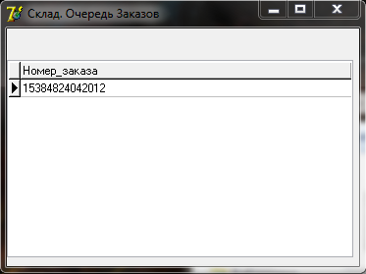

Рисунок 11 – Вид заказа в отделе «Склад»

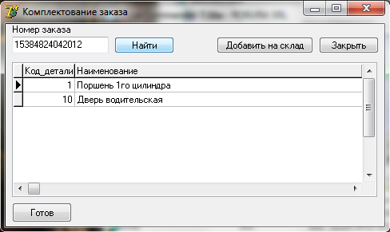

Рисунок 12 – Окно комплектования заказа

На любом складе приходит такой момент, когда детали заканчиваются
и необходимо внести в базу данных новые, или добавить количество уже существующих. В данной программе это также предусмотрено. Необходимо нажать на кнопку «Добавить на склад» для открытия соответствующей формы (рисунок 13 для новой детали, рисунок 14 – для существующей).

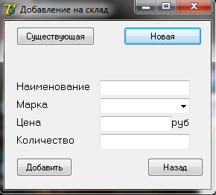

Рисунок 13 – Окно добавления новой продукции

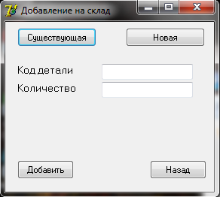

Рисунок 14 – Окно добавления имеющейся продукции

Чтобы добавить деталь на склад, необходимо заполнить одну
из представленных форм. Все поля подписаны, так что трудностей возникнуть
не должно. Поле «Марка» имеет раскрывающийся список с набором марок автомобилей, на которых специализируется магазин.
На рисунке 15 показана окно формы «Выдача». Как и в отделах «Касса»
и «Склад», автоматически формируется очередь оплаченных и укомплектованных заказов, ожидающих выдачу. Для установки статуса заказа как выданный, необходимо ввести в поле под таблицей номер заказа, который сейчас выдается,
и нажать на кнопку «Выдать», после чего заказ уходит из очереди.
Предусмотрена возможность печати товарного чека к указанному заказу.
Для этого необходимо нажать на кнопку «Товарный чек», после чего и начнется печать.

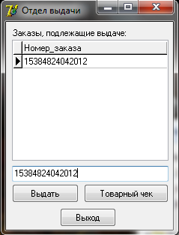

Рисунок 15 – Вид окна «Выдача»

Для обучения работы с ПО предусмотрено создание видео подсказок
или инструкций по выполнению элементов работы. Данные инструкции можно разрабатывать при помощи различных программных средств, например: CamStudio, UVScreenCamera, HyperCam и других. Все эти программные средства позволяют записывать в видеоформате действия, производимые на компьютере.

7 Результаты, теоретическая и (или) практическая ценность научной работы
Практическая ценность работы заключается в том, что созданный программный продукт позволяет:
увеличение объема данных обрабатываемой информации;
улучшение качества информации;
повышение степени доверия к информации;
принятие более правильных и объективных управленческих решений руководителем, использующего эту информацию.
Внедрение данного проекта не повлечет за собой изменений
в организационной структуре предприятия, но значительно повысит точность обработки данных и оперативность поступления информации от подразделений
к руководству, а также своевременность информирования подразделений
о необходимости скорректировать процесс обслуживания заказа.
Кроме того, применение данного программного обеспечения без существенных доработок возможно во многих сферах деятельности, где осуществляется реализация предприятиями большого количества товаров различного ассортимента, но нет возможности им использовать платный программный продукт «1С Бухгалтерия».
В перспективе предполагается реализация данного программного продукта
в виде удаленной базы данных с веб-интерфейсом (реализация кросс-платформенности), что позволит использовать не только персональные ЭВМ,
но и различные мобильные устройства (планшет, iPad, Smartphone и т.д.).

7 Список публикаций по теме научной работы, подтверждающий творческий вклад автора или каждого члена авторского коллектива в данную научную работу
1. Атрошенкова А.В., Мурашкин А.В. Универсальное автоматизированное торговое рабочее место// Электронный математический и медико-биологический журнал «Математическая морфология». – Смоленск, изд-во СГМА, 2013. Т. 12. Вып. 4.
2. Атрошенкова А.В. Исследование эффективности применения современных информационных технологий на занятиях по дисциплинам кафедры (радиотехнических средств наблюдения)// Отчет о НИР «Технология-3». –Смоленск, ВА войсковой ПВО ВС РФ, 2013. Разд. 4.1. С. 57 – 72.

